Amplificador de 2 estágios

Nicolas Beraldo

15102826

ENC

* Modelo:

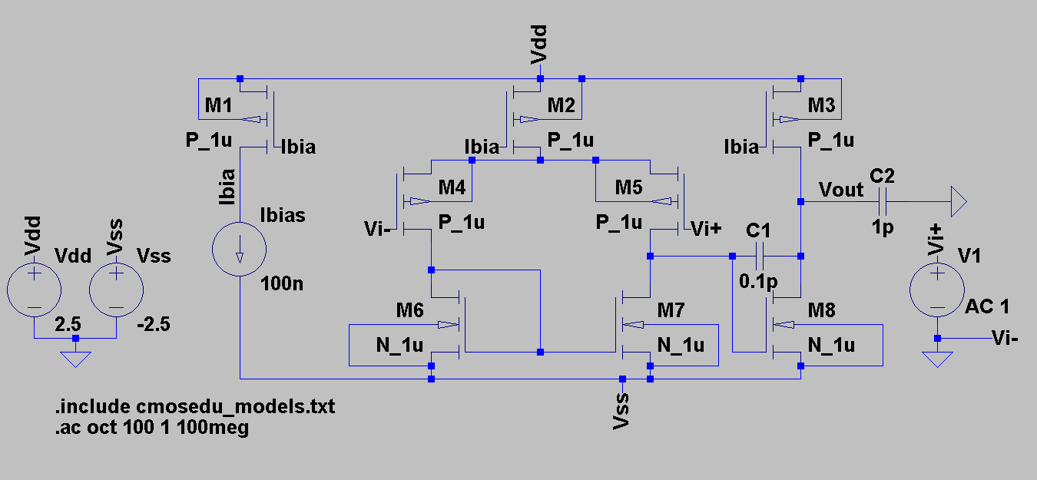

O modelo é denominado amplificador de 2 estágios pois tem o objetivo de amplificar, ou seja, aumentar a tensão e o termo “2 estágios” se deve ao fator se ocorrer em duas partes. O primeiro estagio e a parte central do modelo e é um amplificador diferencial é o segundo estagio é o lado direto do modelo e se trata sobre uma fonte comum e já falamos sobre esse tipo de modelo anteriormente.

* Parte 1

Modelo de pequenos sinais em um amplificador de 2 estágios:

Uma imagem contendo céu

Descrição gerada com muito alta confiança

Para definir o modelo de pequenos sinais é melhor analisarmos cada estágio separadamente, logo o ganho do primeiro estágio pode ser definido por:

$$A_{v1}=\frac{V_{out}}{V_{in}}=G_{mM1}(r_{02}||R_{01})$$

E o ganho para o segundo estágio é definido por:

$$A_{v1}=\frac{V_{out}}{V_{in}}=G_{mM1}(r_{03}||R_{04})$$

O produto de ambos os ganhos resulta no ganho total do modelo, logo:

$$A_{v}=A_{v1}*A_{V2}$$

$$A_{v}=G_{mM1}G_{mM2}(r_{02}||R_{01})(r_{03}||R_{04})$$

* Parte 2

Agora iremos verificar quais as tensões de saída mínima e máxima com os transistores em saturação, o que é limitado pelos transistores PMOS M3 e NMOS M8. Para transistores NMOS estar em saturação devemos verificar se:

$$V_{DS}≥V_{ov}$$

Para um transistor PMOS:

$$V_{DS}≤V_{ov}$$

Logo, a excursão de saída mínima e máxima é:

$$V_{OV8}≤V_{O}≤V_{OV6}$$

Para a tensão de entrada mínima e máxima devemos checar se os transistores PMOS M4 e M5 estarão em saturação.

Para M4:

$$V_{IN-}≥V_{d}+T_th$$

Para M5:

$$V_{gs}>V_{OV}+V_{th}$$

* Parte 3

Usamos um algoritmo genético desenvolvido para a aula de Inteligência Artificial 2 pelos alunos Athila Santiago, Lucas Gauer e Nicolas Beraldo para otimizar o modelo.

Cada gene é uma informação do modelo, cada cromossomo é um modelo e cada modelo tem o seu score. M1, M2 e M3 possuem os mesmos valores de comprimento(L) e largura(W), M4 e M5 possuem L e W iguais, M6 e M7 possuem valores iguais e M8 é um valor único para si.

O maior ganho obtido foi 161 dB mas por teste descobrimos que os transistores não estavam saturados, logo decidimos usar um valor de ganho consideravelmente menor para garantir a saturação.

A tabela a seguir mostra o ganho escolhido para testar a saturação:

|  |  |
| --- | --- |
| Ganho: | 119.29 dB |
| L para M1, M2, M3 | 13.671 um |
| W para M1, M2, M3 | 33.871 um |
| L para M4, M5 | 20.877 um |
| W para M4, M5 | 13.542 um |
| L para M6, M7, | 18.717 um |
| W para M6, M7 | 33.217 um |
| L para M8 | 11.358 um |
| W para M8 | 39.462 um |
| C | 2.5696 pF |
| I | 12.519 uA |

Gráfico de ganho:

Uma imagem contendo texto, mapa

Descrição gerada com muito alta confiança

Para verificar a saturação realizamos a verificação manual e aplicamos as equações encontradas na parte 2, logo:

|  |  |  |  |
| --- | --- | --- | --- |
| Transistor | Proporção | Vd | Valor para saturar |
| M1 P | <= | 1.043 | 1.043 |
| M2 P | <= | 1.682 | 1.043 |
| M3 P | <= | -0.988 | 1.043 |
| M4 P | <= | -1.433 | 0 |
| M5 P | <= | -1.433 | 0 |
| M6 N | >= | -1.433 | -1.433 |
| M7 N | >= | -1.433 | -1.433 |
| M8 N | >= | -0.988 | -1.043 |

Pelos valores obtidos podemos perceber que todos os transistores estão saturados, validando o ganho de 119 dB para as limitações impostas.

* Parte 4